附件4

“成图杯”

四川省第三届测绘地理信息行业羽毛球赛

竞赛场地交通示意图

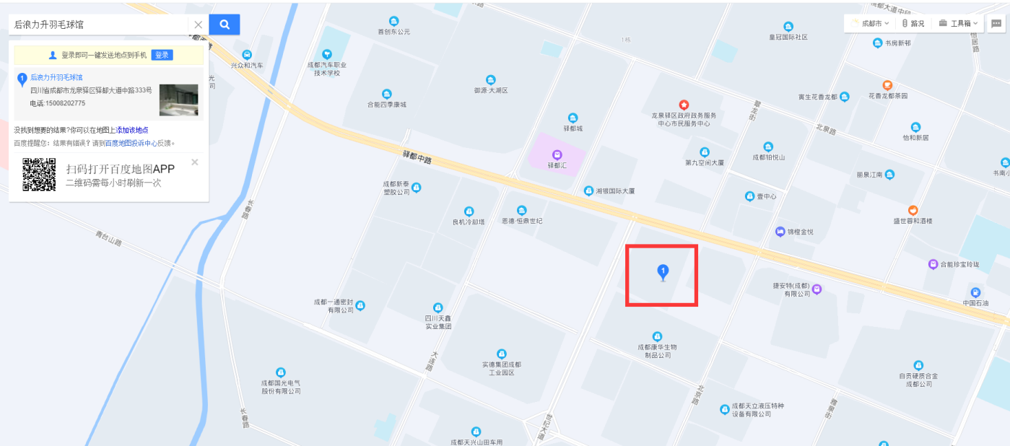

**后浪力升羽毛球馆**

地址：成都市龙泉驿区驿都中路333号

自驾：导航搜索“后浪力升羽毛球馆”

（注：建议各单位人员统一出行）